  - Лабораторная работа: “ Флексбоксы ”

Задание-1 display: flex
Убедитесь, что в вашем CSS есть следующий код:
css
.cat-gallery {
display: flex;
flex-wrap: wrap;
align-content: space-between;
align-items: stretch;
}
Закомментируйте строку с display: flex:
Что произошло с расположением котиков?
Раскомментируйте display: flex:

Задание-2 Визуализация Flex-контейнера и элементов
Добавьте рамки для визуализации в файле css-стилей.
Например,
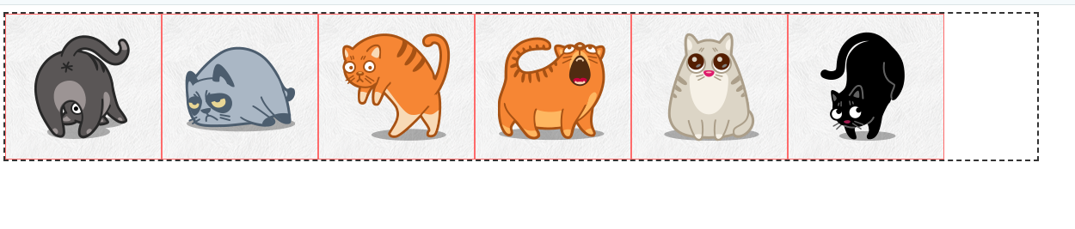
Пунктирная рамка в примере добавлена с помощью
border: 2px dashed #333;
Вам нужно еще добавить рамку для каждого котика.

Задание 3.Выравнивание элементов с помощью justify-content

Поэкспериментируйте со следующими свойствами: justify-content:
flex-start; center, flex-end, space-between, space-around, space-evenly
Для каждого эксперимента создавайте новую галерею, например, cat-gallery-ex1
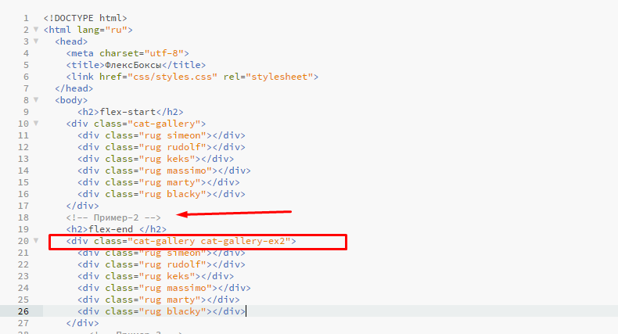
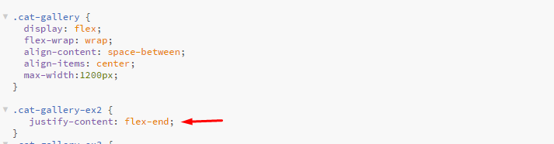

Экспериментируйте с разными значениями свойства.
В результате у Вас должно получиться не менее 5 разных галерей.

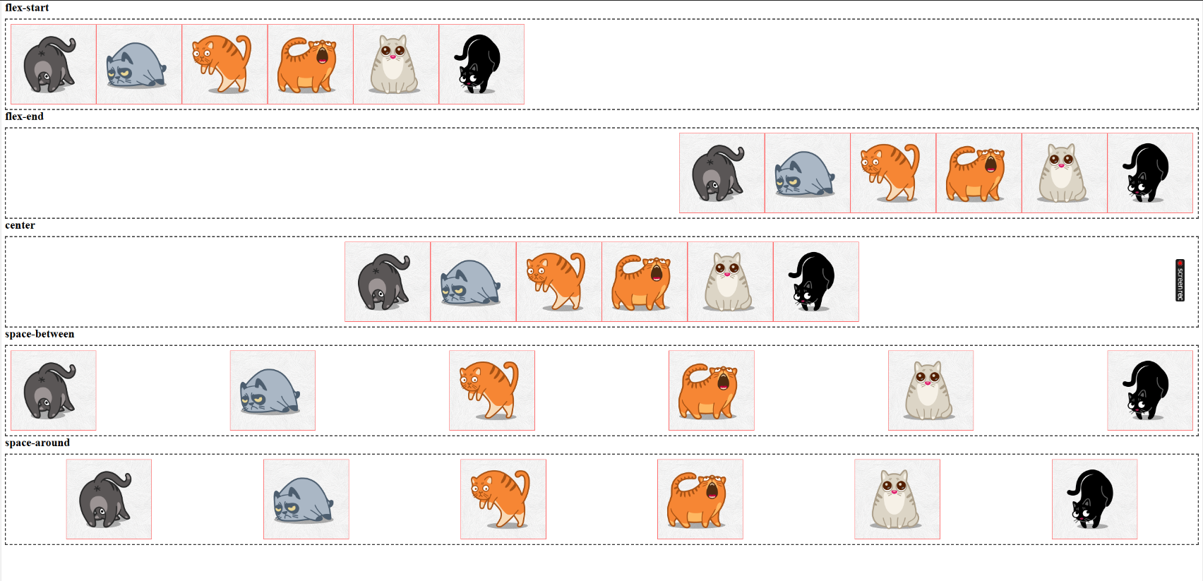
flex-start (flex-элементы выравниваются относительно начала оси) – по умолчанию
flex-end (flex-элементы выравниваются относительно конца оси)
center (по центру flex-контейнера)
space-between (равномерно, т.е. с одинаковым расстоянием между flex-элементами)
space-around (равномерно, но с добавлением половины пространства перед первым flex-элементом и после последнего)
Попробуйте разные значения для justify-content
Для каждого эксперимента создавайте новую галерею, например,

Задание-4. Выравнивание flex-элементов вдоль поперечной оси
Задайте всем котикам имена. Например:

- Пушок
- Васька
- Маркиз
- Рыжик
- Кузя
- Черныш
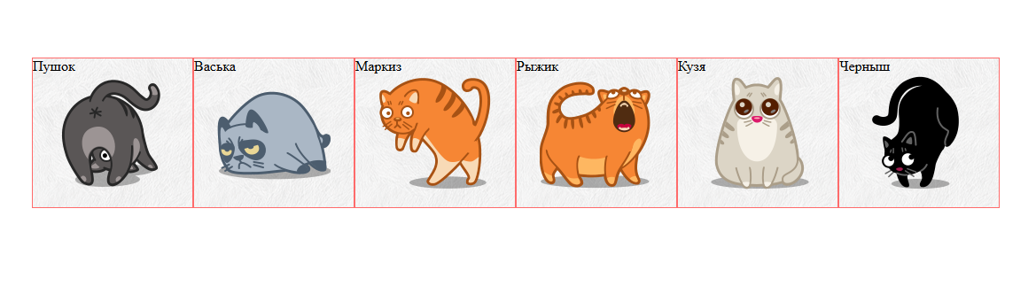
Изменяя свойство align-items получите следующие результаты:
Меняя свойство align-items получите следующий результат
stretch;
stretch (растягиваются по всей длине линии вдоль направления поперечной оси) – по умолчанию
flex-start (располагаются относительно начала поперечной оси)
flex-end (относительно конца поперечной оси)
baseline (относительно базовой линии)
center (по центру)

Котику Маркизу нужно задать другую высоту. Для этого достаточно изменить класс keks на keks-big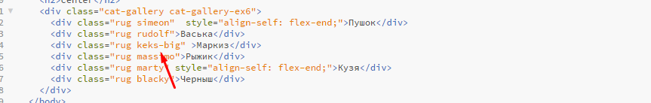
Свойство align-items управляет выравниванием flex-элементов внутри контейнера по поперечной оси (перпендикулярно основной оси).

1. stretch (значение по умолчанию)
css
align-items: stretch;
Эффект: Элементы растягиваются, чтобы занять всю высоту контейнера
Условие: У элементов не должна быть задана фиксированная высота
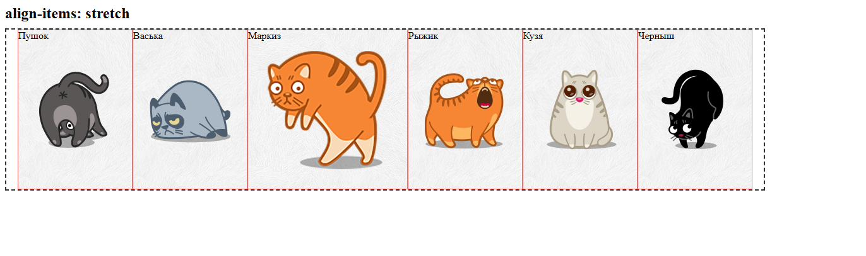

2. flex-start
css
align-items: flex-start;
Эффект: Элементы выравниваются к началу поперечной оси
Визуально: Прижаты к верхнему краю контейнера
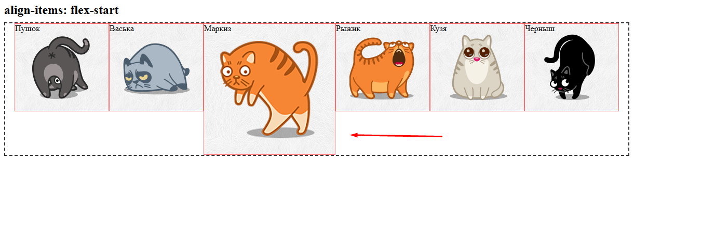

3. flex-end
css
align-items: flex-end;
Эффект: Элементы выравниваются к концу поперечной оси
Визуально: Прижаты к нижнему краю контейнера
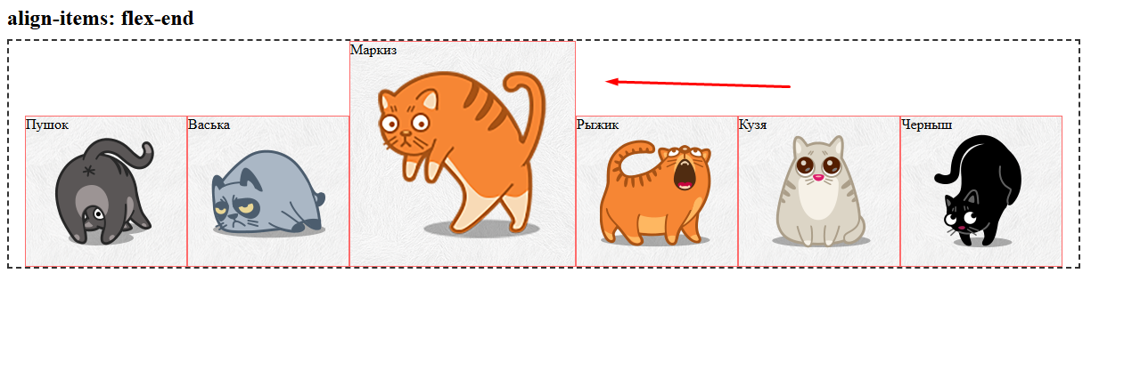

4. center
css
align-items: center;
Эффект: Элементы центрируются по поперечной оси
Визуально: Располагаются по центру высоты контейнера
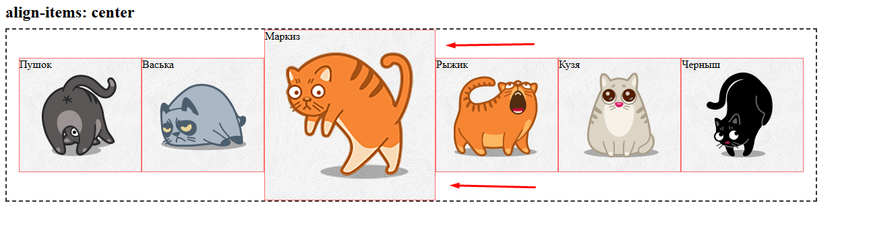

5. baseline
css
align-items: baseline;
Эффект: Элементы выравниваются по базовой линии текста
Особенность: Полезно при разном размере шрифта в элементах
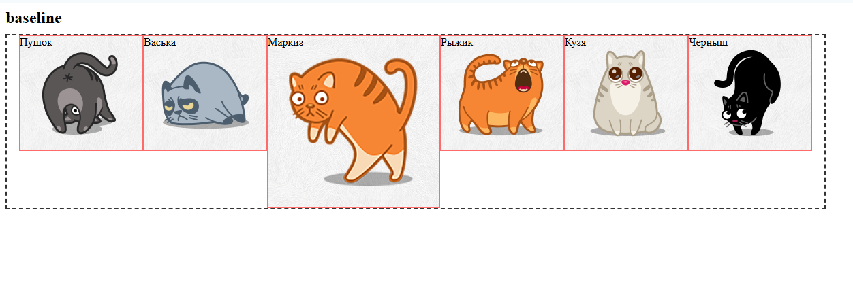

Задание-5 Выравнивание линий flex-контейнера: свойство align-content
CSS Flexbox позволяет выравнивать не только сами flex-элементы, но и линии на которых они расположены.
Управляет выравниванием всех строк (линий) flex-контейнера по поперечной оси, когда есть многострочное расположение (flex-wrap: wrap).
Создайте новый пример в HTML-коде. Для многострочного расположения котиков нужно добавить минимальную высоту для flex-контейнера, чтобы вызвать перенос элементов.
Например, можно задать max-width:60px;
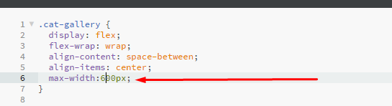
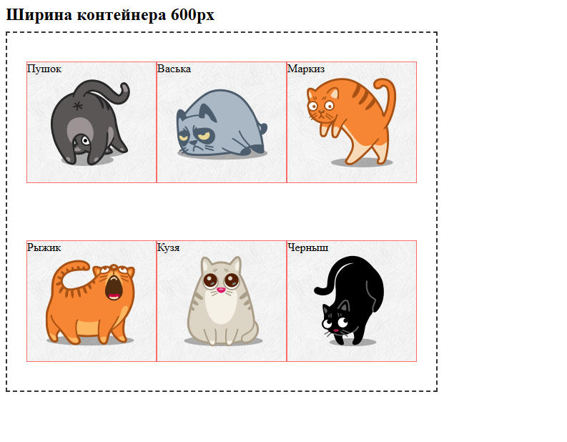
В этом задании вам нужно показать влияние свойства align-content﻿ на визуальное восприятие при многострочном расположении элементов. Продемонстрируйте, как изменение значений align-content﻿ влияет на распределение и выравнивание строк внутри контейнера с несколькими рядами элементов. Обратите внимание на визуальное размещение и расстояния между рядами.

Вам нужно выполнить Сравнительный анализ при разных значениях align-content:

1. align-content: stretch (по умолчанию)

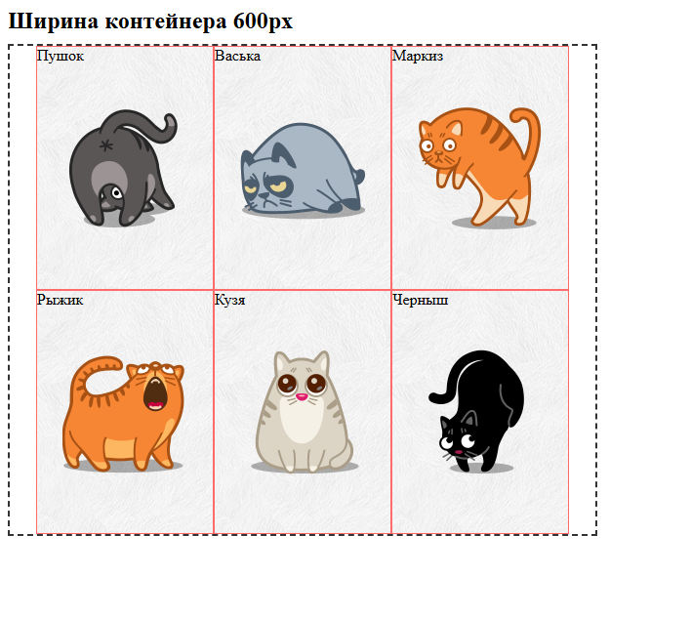 2. align-content: flex-start
css
.flex-start-example {
align-content: flex-start;
}
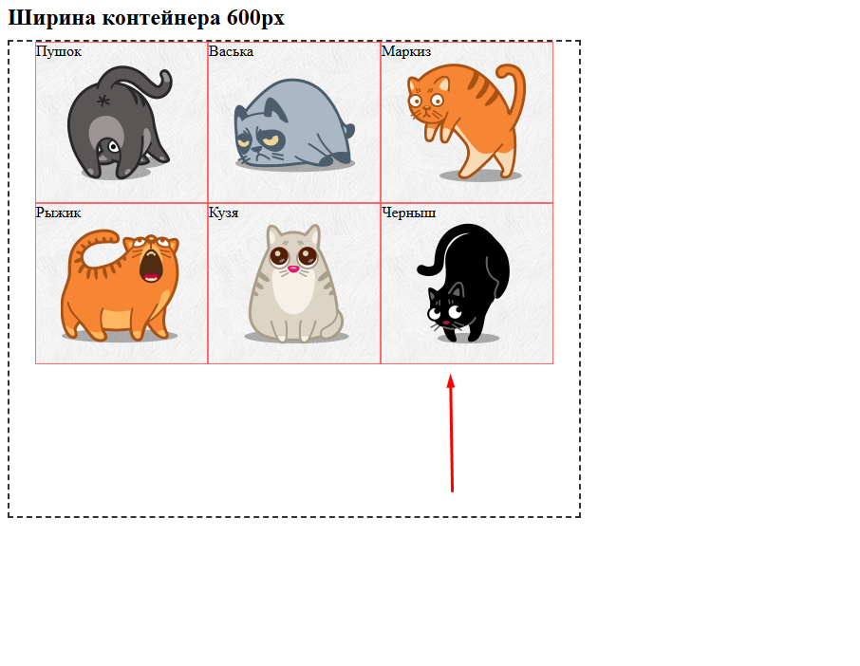

3. align-content: flex-end
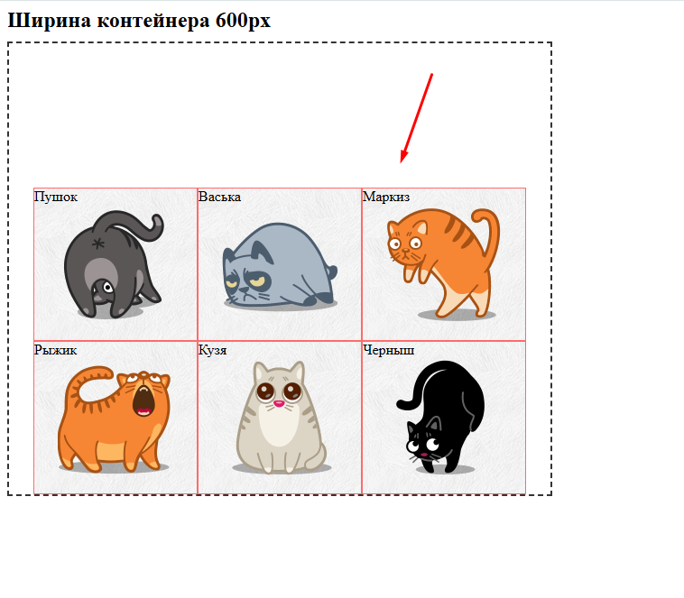

4. align-content: center
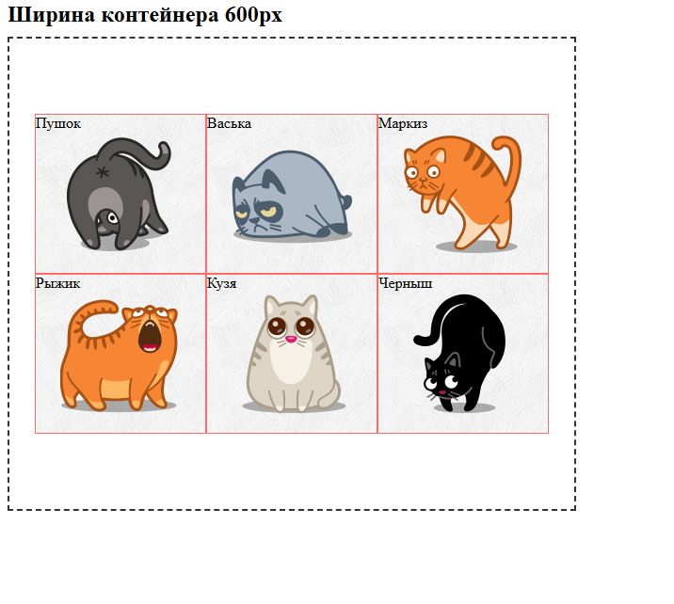

5. align-content: space-between

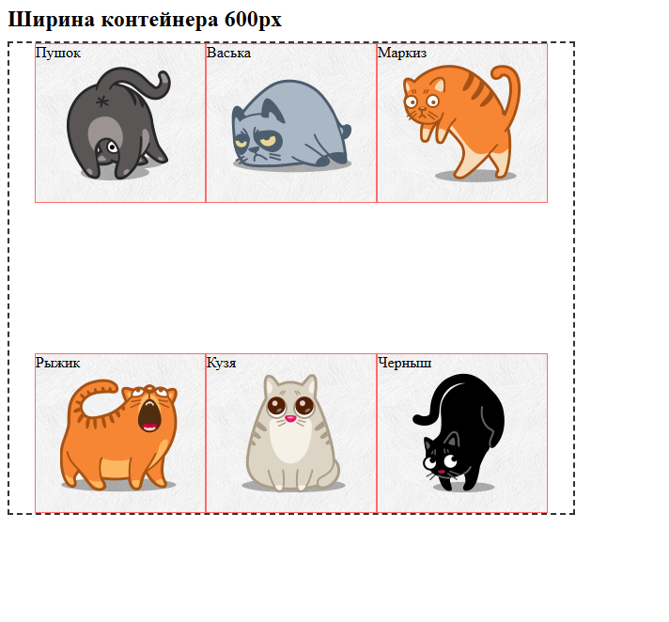 6. align-content: space-around
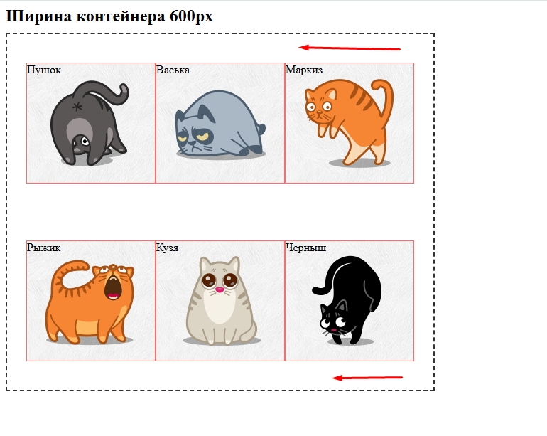

7. align-content: space-evenly
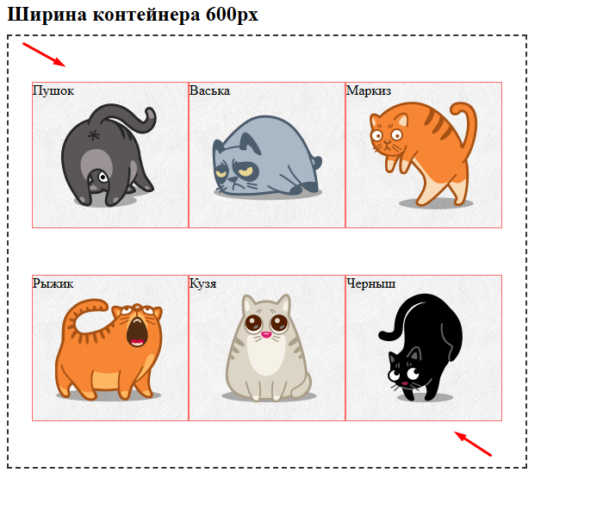
Визуальный эффект:
- Абсолютно равные промежутки между всеми элементами

Задание-6 CSS-свойство align-self. Индивидуальное выравнивание
Добавьте котикам индивидуальное выравнивание:
html
<div class="cat-gallery cat-gallery-ex7">
<div class="rug simeon" style="align-self: flex-end">Пушок</div>
<div class="rug rudolf">Васька</div>
<div class="rug keks-big">Маркиз</div>
<div class="rug massimo">Рыжик</div>
<div class="rug marty" style="align-self: flex-end">Кузя</div>
<div class="rug blacky">Черныш</div>
</div>
.cat-gallery-ex7 {
justify-content: center;
align-items:stretch;
}

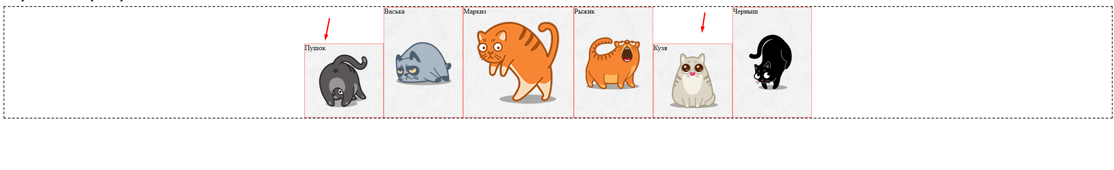
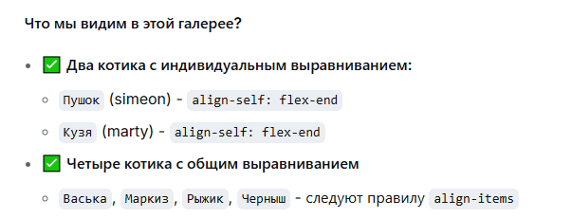
CSS-свойство align-self
Свойство align-self в отличие от предыдущих (justify-content, align-items и align-content) предназначено для flex-элементов. Оно позволяет изменить выравнивание flex-элемента вдоль направления поперечной оси. Свойство align-self может принимать такие же значения как align-items.
Добавьте одному или нескольким котикам свойство align-self прямо в HTML

Задание. Изменение порядка следования flex-элементов
Порядковый номер задаётся целым числом, положительным или отрицательным. Например:
.flex-element {
order: -1; /* этот элемент станет отображаться первым в контейнере */
}
По умолчанию порядковый номер флекс-элементов равен 0, а сортировка элементов производится по возрастанию номера.
Это очень полезное свойство, так как с его помощью можно менять порядок следования флекс-элементов в потоке, не меняя HTML-код.
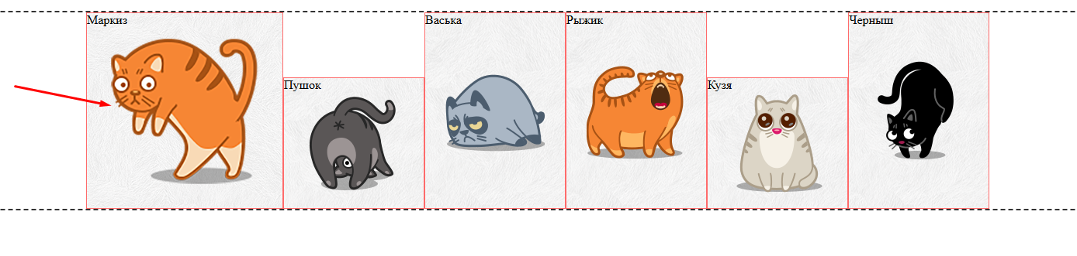
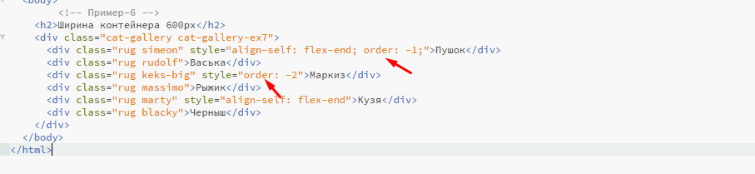Поэкспериментируйте с разными значениями order в HTML коде.

